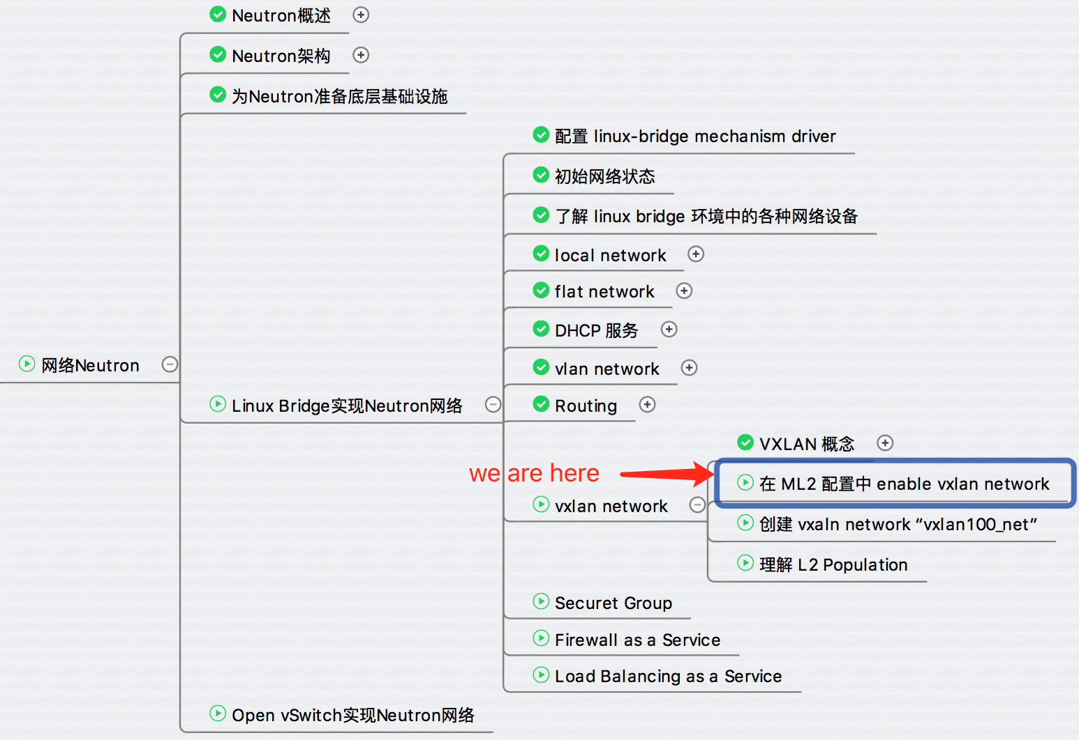

上一节我们介绍了 VXLAN 的基本概念，今天介绍如何在 ML2 中启用 VXLAN。

在 /etc/neutron/plugins/ml2/ml2_conf.ini 设置 vxlan network 相关参数。

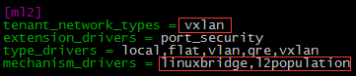

tenant_network_types = vxlan

指定普通用户创建的网络类型为 vxlan。

这里还使用了一个名为 “l2population” mechanism driver，我们放到后面单独介绍。

然后指定 vxlan 的范围。

http://7xo6kd.com1.z0.glb.clouddn.com/upload-ueditor-image-20161108-1478586449882070448.jpg

上面的配置定义了 vxlan vni 的范围是 1001 - 2000。

这个范围是针对普通用户在自己的租户里创建 vxlan network 的范围。

因为普通用户创建 network 时并不能指定 vni，Neutron 会按顺序自动从这个范围中取值。

对于 admin 则没有 vni 范围的限制，admin 可以创建 vni 范围为 1-16777216 的 vxlan network。

接着需要在 [VXLAN] 中配置 VTEP。  
控制节点 devstack_controller 的 ml2_conf.ini 配置如下：  
http://7xo6kd.com1.z0.glb.clouddn.com/upload-ueditor-image-20161108-1478586450039072269.jpg

计算节点 devstack_compute01 的 ml2_conf.ini 配置如下：  
http://7xo6kd.com1.z0.glb.clouddn.com/upload-ueditor-image-20161108-1478586450192089874.jpg

local_ip 指定节点上用作 VTEP 的 IP 地址。

devstack_controller 的 VTEP IP 是 166.66.16.10，网卡为 eth1。

devstack_compute01 的 VTEP IP 是 166.66.16.11，网卡为 eth1。  
  
**注意**：作为准备工作，这两个 VTEP IP 需要提前配置到节点的 eht1 上，Neutron 并不会帮我们分配这个 IP。  
  
下节我们将开始创建第一个 VXLAN。